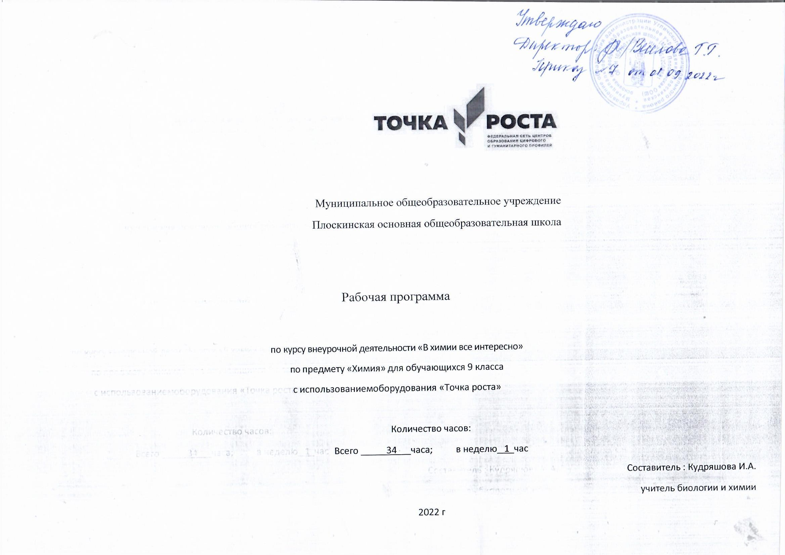

Муниципальное общеобразовательное учреждение
Плоскинская основная общеобразовательная школа
Рабочая программа

по курсу внеурочной деятельности «В химии все интересно»
по предмету «Химия» для обучающихся 9 класса
с использованием оборудования «Точка роста»

Количество часов:
Всего 34 часа; в неделю 1 час
Составитель : Кудряшова И.А.
учитель биологии и химии
2022 г

I. Пояснительная записка
Программа «В химии все интересно» детализирует содержание курса внеурочной деятельности, дает подробное распределение часов и последовательность изучения тем и разделов.
Данная программа предназначена для учащихся 9 класса, позволяет расширить и углубить у учащихся практическое применение полученных теоретических знаний по химии.
Авторская программа рассчитана на 34 учебных часа (1 час в неделю), ориентирована на углубление и расширение знаний, на развитие любознательности и интереса к химии, на совершенствование умений учащихся обращаться с веществами.
Данный курс внеурочной деятельности предусматривает экологическую направленность химического образования, предусматривает ознакомление учащихся с химическими аспектами современной экологии и экологических проблем (глобальное потепление климата, озоновые дыры, кислотные дожди, загрязнение окружающей среды, истощение природных ресурсов).
Ценность программы заключается в том, что учащиеся с помощью кейс – технологий получат возможность посмотреть на различные проблемы с позиции ученых, ощутить весь спектр требований к научному исследованию.
Актуальность программы в том, что она создает условия для социального, культурного и профессионального самоопределения, творческой самореализации личности ребёнка, формирования химической грамотности. Знания и умения, необходимые для организации исследовательской деятельности, в будущем станут основой для организации научно-исследовательской деятельности в вузах, колледжах, техникумах и т.д.
Все инновационные педагогические технологии изначально строятся на компетентностном подходе и нацелены в результате обучения на будущую профессиональную деятельность. Данное утверждение и определяет актуальность применения «Кейс – метода» в практике образования. Кейс – технологии представляют собой группу образовательных технологий, методов и приёмов обучения, основанных на решении конкретных проблем, задач, позволяют взаимодействовать всем обучающимся, включая преподавателя.
При разработке программы акцент делался на вопросы, которые в базовом курсе химии основной школы рассматриваются недостаточно полно или не рассматриваются совсем. Задачи и упражнения подобраны так, что занятия по их осмыслению и решению проходят либо параллельно с изучаемым на уроках материалом, либо как повторение уже полученных знаний.
Практическая значимость программы заключается в том, что с помощью кейс- технологии удается активизировать различные факторы: теоретические знания по тому или иному курсу, практический опыт обучаемых, их способность высказывать свои мысли, идеи, предложения, умение выслушать альтернативную точку зрения, и аргументировано высказать свою.
С помощью этого метода обучающие получат возможность проявить и усовершенствовать аналитические и оценочные навыки, научиться работать в команде, применять на практике теоретический материал.
Новизна данной программы заключается в возможности изучения учащимися новых тем, не рассматриваемых программой предмета, с помощью проблемно- ситуативного обучения с использованием кейсов. Это позволяет строить обучение учащихся 9 классов с учетом максимального приближения предмета химии к практической стороне жизни.

Цель курса: расширение и углубление знаний по предмету, создание воспитывающей среды, обеспечивающей активизацию интеллектуальных интересов учащихся в свободное время, развитие здоровой, творчески растущей личности, подготовленной к

жизнедеятельности в новых условиях, способной на социально значимую практическую деятельность, реализацию добровольческих инициатив.

Задачи курса:
1. Формирование позитивной самооценки, самоуважения.
2. Формирование коммуникативной компетентности в сотрудничестве:
— умение вести диалог, координировать свои действия с действиями партнеров по совместной деятельности;
— способности доброжелательно и чутко относиться к людям, сопереживать;
— формирование социально адекватных способов поведения.
3. Формирование способности к организации деятельности и управлению ею:
— воспитание целеустремленности и настойчивости;
— формирование навыков организации рабочего пространства и рационального использования рабочего времени;
— формирование умения самостоятельно и совместно планировать деятельность и сотрудничество; — формирование умения самостоятельно и совместно принимать решения.
4. Формирование умения решать творческие задачи.
5. Формирование умения работать с информацией (сбор, систематизация, хранение, использование).

II. Планируемые результаты освоения содержания курса

Личностными результатами являются:
- в ценностно-ориентационной сфере: чувство гордости за российскую науку, отношение к труду, целеустремленность, самоконтроль и самооценка;
- в трудовой сфере: готовность к осознанному выбору дальнейшей образовательной траектории;
- в познавательной сфере: мотивация учения, умение управлять своей познавательной деятельности.

Предметными результатами освоения программы являются:
- в познавательной сфере:
описывать демонстрационные и самостоятельно проведенные химические эксперименты; классифицировать изученные объекты и явления;
давать определения изученных понятий;
описывать и различать изученные вещества, применяемые в повседневной жизни; структурировать изученный материал и химическую информацию, полученную из других источников;
делать выводы и умозаключения из наблюдений; безопасно обращаться веществами.
- в трудовой сфере:
планировать и осуществлять самостоятельную работу по повторению и освоению теоретической части,
планировать и проводить химический эксперимент; использовать вещества в соответствии с их предназначением и свойствами.
- в ценностно - ориентационной сфере:
анализировать и оценивать последствия для окружающей среды бытовой и
производственной деятельности человека.
- в сфере безопасности жизнедеятельности:
оказывать первую помощь при отравлениях, ожогах и других травмах, связанных с веществами и лабораторным оборудованием.

Метапредметными результатами являются:
- умение определять средства, генерировать идеи, необходимые для их реализации;
- владение универсальными естественно-научными способами деятельности: измерение, наблюдение, эксперимент, учебное исследование;
- умение определять цели и задачи деятельности, выбирать средства реализации цели и применять их на практике;
- использовать различные источники для получения химической информации.
Освоение программы внеурочной деятельности обучающимися позволит получить следующие результаты:

В сфере развития личностных универсальных учебных действий в рамках:
Когнитивного компонента будут сформированы:
экологическое сознание, признание высокой ценности жизни во всех ее проявлениях; правил поведения в чрезвычайных ситуациях;
- основы социально-критического мышления, ориентация в особенностях социальных отношений и взаимодействий.
Деятельностного компонента будут сформированы:
умение вести диалог на основе равноправных отношений и взаимного уважения и принятия;
---- устойчивый познавательный интерес и становление смыслообразующей функции познавательного мотива;
- готовность выбора профильного образования.
Ценностного и эмоционального компонентов будет сформирована:
- потребность в самовыражении и самореализации, социальном признании. Обучающийся получит возможность для формирования:
- готовности к самообразованию и самовоспитанию;
- выраженной устойчивой учебно-познавательной мотивации и интереса к учению.

В сфере развития регулятивных универсальных учебных действий обучающийся
Научится:
- самостоятельно анализировать условия достижения цели на основе учета выделенных учителем ориентиров действия в новом учебном материале;
- целеполаганию, включая постановку новых целей, преобразование практической задачи в познавательную;
- планировать пути достижения целей.
Получить возможность научиться:
- при планировании достижения целей самостоятельно и адекватно учитывать условия и средства их достижения;
- самостоятельно ставить новые учебные цели и задачи.

В сфере развития познавательных универсальных учебных действий обучающийся
Научится:
- проводить наблюдения и эксперимент под руководством учителя;
- основам реализации проектно-исследовательской деятельности;
- осуществлять расширенный поиск информации с использованием ресурсов библиотек и интернета.
Получит возможность научиться:
- самостоятельно проводить исследования на основе применения методов наблюдения и эксперимента;
- ставить проблему, аргументировать ее актуальность;
- организовать исследование с целью проверки гипотезы;
- выдвигать гипотезы о связях и закономерностях процессов;
- делать умозаключения и выводы на основе аргументации.

В сфере развития коммуникативных универсальных учебных действий обучающийся
Научится:
адекватно использовать речевые средства для решения различных коммуникативных задач; владеть устной и письменной речью;
- адекватно использовать речь для планирования и регуляции своей деятельности;
- организовывать и планировать учебное сотрудничество с учителем и сверстниками;
- строить монологическое контекстное высказывание;
- интегрироваться в группу сверстников и строить продуктивное взаимодействие со сверстниками и взрослыми.
Получить возможность научиться:
- оказывать поддержку и содействие тем, от кого зависит достижение цели в совместной деятельности;
- брать на себя инициативу в организации совместного действия.

III Формы и виды учебной деятельности

В процессе занятий ведущими методами и приемами организации деятельности учащихся являются:
− метод слухового восприятия и словесной передачи информации; приемы: рассказ, лекция, дискуссия, беседа, выступление;
− метод стимулирования и мотивации;
приемы: создание ситуации успеха, поощрение, выполнение творческих заданий, создание проблемной ситуации, прогнозирование будущей деятельности, корректное предъявление требований, заинтересованность результатами работы;
− метод передачи информации с помощью практической деятельности;
приемы: составление плана, тезисов выступлений, редактирование, оценивание выступлений, составление схем и таблиц;
− метод контроля;
приемы: анализ выступлений, наблюдения, самооценка, оценка группы, тесты, выступления на занятиях, защита проекта.

Формы организации обучения:
− групповые;
− индивидуальные;
− фронтальные.

IV Формы контроля результатов освоения программы
Формы контроля:
• текущий контроль (оценка активности при обсуждении проблемных вопросов, результатов выполнения домашних заданий);
• тематический контроль (оценка результатов тематического тестирования);
• итоговый контроль (оценка результатов выполнения различных вариантов КИМов)

V Содержания курса внеурочной деятельности ВЕЩЕСТВА (3 часа)
Немного из истории химии. Химия вчера, сегодня, завтра. Вещество, физические свойства веществ.
Отличие чистых веществ от смесей. Способы разделения смесей.
Практическая работа № 1 «Способы разделения смесей».
ХИМИЧЕСКИЕ РЕАКЦИИ (4 часа)
Признаки химических реакций. Классификация химических реакций по различным признакам. Электролитическая диссоциация. Электролиты и неэлектролиты. Реакции ионного обмена. Окислительно-восстановительные реакции. Окислители и восстановители.
Лабораторная работа № 1 «Реакция замещения меди железом в растворе медного купороса, водорода цинком в растворе соляной кислоты».
Лабораторная работа № 2 «Реакция обмена между карбонатом кальция и соляной кислотой, хлоридом бария и серной кислотой», «Реакция разложения гидроксида меди (II)».

МЕТАЛЛЫ (9 часов)
Характеристика металлов главных подгрупп и их соединений
Общая характеристика металлов главных подгрупп I–III групп в связи с их положением в периодической системе химических элементов Д.И. Менделеева и особенности строения их атомов.
Характерные химические свойства простых веществ и соединений металлов - щелочных, щелочноземельных.
Характеристика переходных элементов – меди, железа, алюминия по их положению в периодической системе химических элементов Д.И. Менделеева и особенностям строения их атомов.
Металлы в природе: руды чёрных, цветных, драгоценных металлов. Характерные металлические, физические и химические свойства, внутреннее строение металлов. Понятие активных и пассивных металлов. Польза и вред металлов для человека.
Электрохимический ряд напряжений металлов. Коррозия металлов. Механизм коррозии металлов. Классификация коррозии металлов. Способы защиты от коррозии. Антикоррозийные покрытия. Сплавы.
Реакции ОВР с участием металлов и их соединений. Цепочки превращений (по образцу ОГЭ).
Практическая работа № 2 «Качественные реакции на ионы металлов»

НЕМЕТАЛЛЫ (13 часов)
Неметаллы в природе. Использование природных ресурсов.
Строение атомов неметаллов. Строения молекул неметаллов. Физические свойства неметаллов. Состав и свойства простых веществ – неметаллов.
Ряд электроотрицательности неметаллов. Химические свойства неметаллов.
Практическая шкала электроотрицательности атомов. Неметаллы – окислители и восстановители. Взаимодействие с простыми и сложными веществам.
Общая характеристика неметаллов главных подгрупп IV–VII групп в связи с их положением в периодической системе химических элементов Д.И. Менделеева и особенностями строения их атомов.
Характерные химические свойства простых веществ и соединений неметаллов - галогенов, кислорода, серы, азота, фосфора, углерода, кремния.
Решение заданий на составление уравнений химических реакций.
Практическая работа № 3 «Экспериментальные задачи по распознаванию и получению веществ»

ХИМИЯ И ЗДОРОВЬЕ (2 часа)
Состав и средства современных и старинных средств гигиены, роль химических знаний в грамотном выборе этих средств; полезные советы по уходу за полостью рта.
Основные составляющие здорового образа жизни. Правила поддержания здорового образа жизни. Роль химических знаний при анализе взаимодействия организма с внешней средой.

ХИМИЯ И ЭКОЛОГИЯ (4 часов)
Основные виды загрязнений атмосферы и их источники. Вода. Вода в масштабах планеты. Очистка питьевой воды.
Парниковый эффект, глобальное потепление климата и их возможные последствия. Озоновый слой и его значение для жизни на Земле. Защита атмосферы от загрязнения.
Нефть и нефтепродукты. Нефть как топливо. Загрязнения мировых водоемов. Личная ответственность каждого человека за безопасную окружающую среду.

Тематическое планирование

№ п/п | Тема занятия | Кол- во часов | Использование оборудования центра естественнонаучной и технологической направленностей  «Точка роста»
 | I. Вещества | 3
1. | Немного из истории химии. Химия вчера,  сегодня, завтра. |  | Демонстрационное оборудование
2. | Вещество, физические свойства веществ. Отличие чистых веществ от смесей. Способы  разделения смесей.
3. | Практическая работа № 1 «Способы разделения смесей». |  | Цифровая лаборатория по химии (базовый уровень), комплект посуды и оборудования для ученических опытов (физика, химия,  биология), комплект химических реактивов
 | II. Химические реакции | 4
4. | Признаки химических реакций. Классификация химических реакций по различным признакам.  Электролитическая диссоциация.
5. | Электролиты и неэлектролиты. Реакции ионного обмена. Окислительно-восстановительные  реакции. Окислители и восстановители. |  | Демонстрационное оборудование
6. | Лабораторная работа № 1 «Реакция замещения меди железом в растворе медного купороса, водорода цинком в растворе соляной кислоты». |  | Цифровая лаборатория по химии (базовый уровень), комплект посуды и оборудования для ученических опытов (физика, химия,  биология), комплект химических реактивов
7. | Лабораторная работа № 2 «Реакция обмена между карбонатом кальция и соляной кислотой, хлоридом бария и серной кислотой», «Реакция разложения гидроксида меди (II)». |  | Цифровая лаборатория по химии (базовый уровень), комплект посуды и оборудования для ученических опытов (физика, химия,  биология), комплект химических реактивов

 | III. Металлы. | 9
8. | Характеристика металлов главных подгрупп и их  соединений.
9. | Общая характеристика металлов главных подгрупп I–III групп в связи с их положением в периодической системе химических элементов Д.И. Менделеева и особенности строения их  атомов.
10. | Характерные химические свойства простых веществ и соединений металлов - щелочных,  щелочноземельных |  | Демонстрационное оборудование
11. | Характеристика переходных элементов – меди, железа, алюминия по их положению в периодической системе химических элементов Д.И. Менделеева и особенностям строения их  атомов.
12. | Металлы в природе: руды чёрных, цветных, драгоценных металлов. Характерные металлические, физические и химические  свойства, внутреннее строение металлов.
13. | Понятие активных и пассивных металлов. Польза  и вред металлов для человека.
14. | Электрохимический ряд напряжений металлов. Коррозия металлов. Механизм коррозии металлов. Классификация коррозии металлов.  Способы защиты от коррозии. Антикоррозийные покрытия. Сплавы. |  | Комплект коллекций из списка
15. | Реакции ОВР с участием металлов и их  соединений. Цепочки превращений (по образцу ОГЭ). |  | Демонстрационное оборудование
16. | Практическая работа № 2 «Качественные реакции на ионы металлов» |  | Цифровая лаборатория по химии (базовый уровень), комплект посуды и оборудования для ученических опытов (физика, химия,  биология), комплект химических реактивов
 | IV. Неметаллы | 13
17. | Неметаллы в природе. Использование природных  ресурсов.
18. | Строение атомов неметаллов.
19. | Строения молекул неметаллов.
20. | Физические свойства неметаллов.
21. | Состав и свойства простых веществ –  неметаллов.
22. | Ряд электроотрицательности неметаллов.
23. | Химические свойства неметаллов. |  | Цифровая лаборатория по химии (базовый уровень), комплект посуды и оборудования для ученических опытов (физика, химия,  биология), комплект

 |  |  | химических реактивов
24. | Практическая шкала электроотрицательности  атомов.
25. | Неметаллы – окислители и восстановители. Взаимодействие с простыми и сложными  веществам.
26. | Общая характеристика неметаллов главных подгрупп IV–VII групп в связи с их положением в периодической системе химических элементов Д.И. Менделеева и особенностями строения их  атомов.
27. | Характерные химические свойства простых веществ и соединений неметаллов - галогенов, кислорода, серы, азота, фосфора, углерода,  кремния.
28. | Решение заданий на составление уравнений  химических реакций.
29. | Практическая работа № 3 «Экспериментальные задачи по распознаванию и получению веществ» |  | Цифровая лаборатория по химии (базовый уровень), комплект посуды и оборудования для ученических опытов (физика, химия,  биология), комплект химических реактивов
 | V. Химия и здоровье | 2
30. | Состав и средства современных и старинных средств гигиены, роль химических знаний в грамотном выборе этих средств; полезные советы  по уходу за полостью рта.
31. | Основные составляющие здорового образа  жизни. Правила поддержания здорового образа жизни. Роль химических знаний при анализе взаимодействия организма с внешней средой.
 | VI. Химия и экология | 4
32. | Основные виды загрязнений атмосферы и их  источники.
33. | Вода. Вода в масштабах планеты. Очистка  питьевой воды.
34. | Парниковый эффект, глобальное потепление климата и их возможные последствия. Озоновый слой и его значение для жизни на Земле. Защита  атмосферы от загрязнения.
35. | Нефть и нефтепродукты. Нефть как топливо. Загрязнения мировых водоемов.  Личная ответственность каждого человека за безопасную окружающую среду. |  | Комплект коллекций из списка

VII Перечень рекомендуемых источников

1. Арский Ю.М., Данилян В.И. и др. «Экологические проблемы: что происходит, кто виноват и что делать»: учебное пособие. М., МНЭПУ, 1997.
2. Байкова В.М. Химия после уроков. В помощь школе. – М.: Просвещение, 2011

3. Быканова Т.А., Быканов А.С. Задачи по химии с экологическим содержанием. – Воронеж, 1997.
4. Гольдфельд М.Г. Внеклассная работа по химии. – М.: Просвещение, 2012.
5. Глебова В.Д. Организация и проведение экологического практикума со школьниками: методические рекомендации/В.Д. Глебова, Н.В.Позднякова. – Ульяновск: УИПКПРО, 2007
6. Гречушникова Т.Ю. Программа внеурочной деятельности «Биосфера. Экология. Здоровье». [Текст]: методические рекомендации /Т.Ю. Гречушникова, Е.В. Спирина. – Ульяновск: ФГБОУ ВО «УлГПУ им. И. Н. Ульянова», 2017.
7. Гречушникова Т.Ю. Программа внеурочной деятельности «Эколого-краеведческие квесты». [Текст]: методические рекомендации /Т.Ю. Гречушникова, Е.В. Спирина.
– Ульяновск: ФГБОУ ВО «УлГПУ им. И. Н. Ульянова», 2017.
8. Спирина Е.В. Практикум по дисциплине «Прикладная гидробиология»: учебное пособие. Ульяновск: УГСХА им. П.А. Столыпина, 2012.
9. Спирина Е.В. Программа внеурочной деятельности «Человек среди людей».
[Текст] : методические рекомендации для учителей биологии / Е.В. Спирина, Т.Ю. Гречушникова. – Ульяновск: Центр ОСИ, 2015.
10. Фадеева Г.А. Химия и экология: Материалы для проведения учебной и внеурочной работы по экологическому воспитанию. – Волгоград: Учитель, 2005

